PREFA Ablaufkette silbermetallic 12 Silbermetallic

PREFA

Eigenschaften

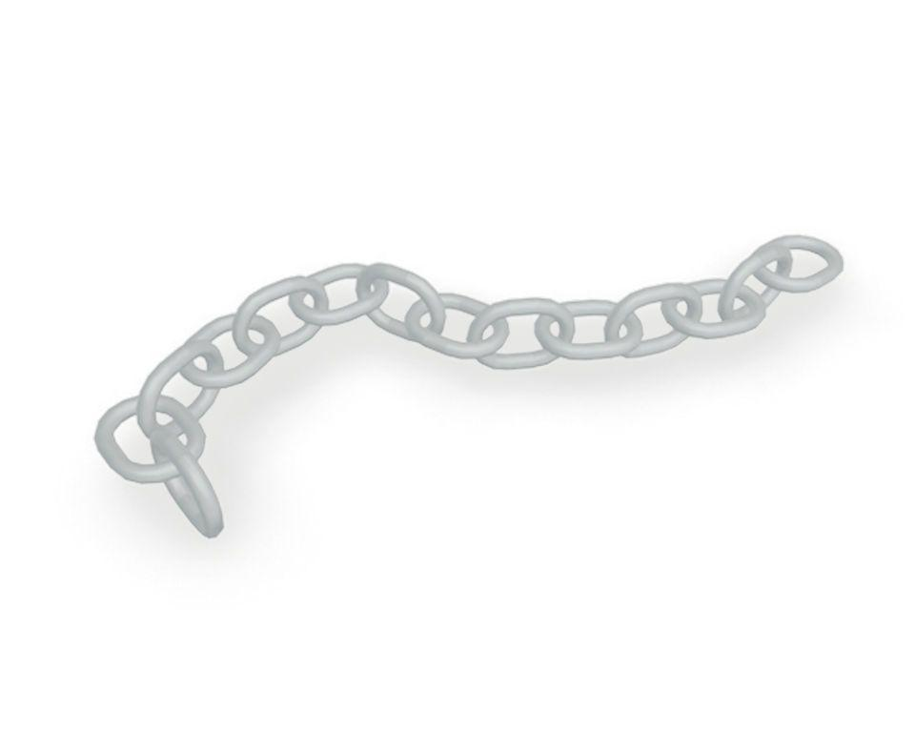

GTIN:

4043111077499

HAN:

667013

Farbton

silber

Werkstoff

Stahl

Breite (mm)

200,00

Höhe (mm)

130,00